
METODICKÝ LIST PRO ZŠ
Pro zpracování vzdělávacích materiálů (VM)v rámci projektu EU peníze školám
Operační program Vzdělávání pro konkurenceschopnost

Projekt: Moderní výuka

Registrační číslo: CZ.1.07/1.4.00/21.3192

Číslo DUM: VY_32_INOVACE_5.2.13

Jméno autora: Mgr. Jarmila Gécová

Datum, období kdy byl vytvořen: listopad 2011

Název práce: Zdeněk Svěrák - Kolja

Předmět, pro který je VM určen: Čj literatura

Ročník, pro který je VM určen 8.

Časová dotace: 1 h

Vzdělávací oblast, tematický okruh, téma:
Český jazyk a literatura
Psoty lopoty
Zdeněk Svěrák – Kolja

Metodický list, anotace- výstižný popis způsobu použití VM ve výuce:
Materiál je pracovním listem k literárním textům.

Pomůcky: portréty spisovatelů, Čítanka pro 8. roč., Josef Soukal – Metodická příručka k čítankám

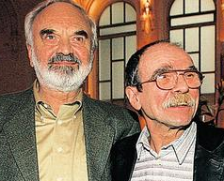
Zdeněk Svěrák – Kolja
http://www.fajnsvet.cz/legendarniautorska-dvojice-sverak-a-uhlir-vydava-pro-sve-fanousky-desku-plnou-radosti-P5-S2-I208.html
VY_32_INOVACE_5.2.13
(nar. 1936)

- divadelník, herec, scénárista, autor písňových textů spolu
s JAROSLAVEM UHLÍŘEM písně pro děti
- známý z působení v DIVADLE JÁRY CIMRMANA, spojen
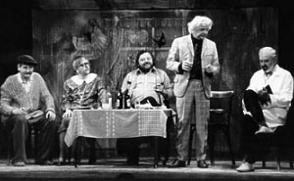
tvůrčím úsilím s Ladislavem Smoljakem

Dílo: Kolja – získal Oskara
Vesničko má středisková
Obecná škola …aj.
http://life.ihned.cz/c1-22146040-divadlo-jary-cimrmana-zije-jiz-40-let

LITERÁRNÍ SCÉNÁŘ k filmu *** TECHNICKÝ SCÉNÁŘ
(nazývá se také filmová povídka, (vytváří ho filmový režisér)
píše ho autor prózy)

- Postarší hudebník Louka, sužovaný finančními a zčásti i politickými problémy, přijme za úplatek nabídku oženit se s občankou SSSR. Záhy se však nečekaně ocitne v situaci, kdy musí převzít jejího pětiletého syna Kolju do své péče.

DOBA – OBDOBÍ TOTALITY – SSSR, moc komunistů
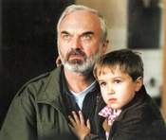
2. polovina 80. let, kritika i hořkost z vlivu:
…jim, až vás budou vyšetřovat…
…voni melou pomalu, ale jistě…
…zbytečně na sebe upozorňujete (vlajky)…
…my je dáváme z donucení (praporky)…
…KRADETE KUFRY A CIZÍ ÚZEMÍ…
http://www.radio.cz/cz/rubrika/Kalendarium/kalendarium-2007-03-25

- promluvy Louky jsou zpočátku dotčené –
…jednu noc to vydržíš, tak mi dej pokoj, to jsme si nedomluvili, přijeďte si pro něj…

Kolja – ustrašené oči, nereaguje –
…jako by se bál pohledu, rozkmitají se mu ramena pláčem, zatvrzele odmítá komunikaci, neustále se dívá jinam…

jazykové prostředky – v přímé řeči jsou hovorové – mlejny, voni, zejtra,
hroznej binec …

